Организация непосредственно образовательной деятельности детей в 1 младшей группе по теме: «Пожарная лестница».
Автор конспекта непрерывной непосредственно образовательной деятельности (далее – ННОД):
Булкина Е.С., воспитатель, МБДОУ Чановский детский сад №4
Приоритетная образовательная область: художественно-эстетическое развитие (Лепка)
Предметно-пространственная развивающая среда темы ННОД: групповая комната – рабочая зона, игрушка кошка, фланелеграф (или ноутбук), фигурки для фланелеграфа (горящий дом, пожарная машина, лестница или презентация); пластилин, дощечка для раскатывания пластилина, салфетки для рук
Цель: учить лепить палочки приемом раскатывания пластилина прямыми движениями ладошек, соединять детали, прививать желание лепить, воспитывать усидчивость.
Вводная часть (мотивационный, подготовительный этап)
Образовательные  задачи | Содержание ННОД | Образовательная область, вид деятельности | Формы реализации Программы | Средства реализации ООП | Планируемый результат
Развитие интереса, любознательности и познавательной мотивации. Развитие общения и взаимодействия со взрослым. Формирование готовности к совместной деятельности. | Сюрпризный момент.  Воспитатель: Ребята, к нам в гости пришла кошка.  Что привело тебя к нам в гости? Почему ты такая встревоженная?  Кошка:  Ах, ребятки. У меня случилась беда: загорелся дом! А в доме остались мои котятки!  Воспитатель:  Ребята, что нужно делать в таком случае?  Дети: позвать пожарных!  Воспитатель:  А на чем могут приехать пожарные?  Дети:  На пожарной машине.  Воспитатель: правильно.  Мчится красная машина,  Торопится, спешит.  Котята дожидаются,  Огонь уж доходит до них.  Приедет машина и быстро  Огонь водою зальет,  К котятам протянет лестницу,  И всех их вовремя спасет.  Кошка: Беда, беда! Лестница у пожарных сломалась!  Воспитатель:  Что – же делать? Поможем кошке и пожарным?  Дети: Поможем!  Воспитатель: а как мы поможем?  Дети предлагают варианты.  Починить лестницу, сделать новую… | Социально-коммуникативное развитие.  Познавательное развитие  Речевое развитие | Специальное моделирование ситуации общения.  Беседа  Стихотворение  Беседа | Слово педагога, речь детей.  Фланелеграф (ноутбук)  Картинка горящего дома  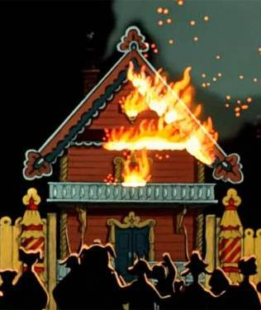  Картинка пожарной машины  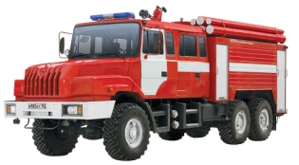 | Мотивация на предстоящую деятельность, общение и взаимодействие с педагогом, готовность к совместной деятельности.

Основная часть (содержательный, деятельностный этап)
Образовательные  задачи | Содержание ННОД | Образовательная область, вид деятельности | Формы реализации Программы | Средства реализации ООП | Планируемые результаты
Развитие воображения и творческой активности.  Обогащение активного словаря.  Реализация самостоятельной творческой деятельности детей (Лепка)  Развитие мелкой моторики обеих рук. | Воспитатель: Правильно, давайте сделаем новую лестницу! А из чего мы будем ее делать?  Дети: из пластилина  Воспитатель. А чтобы дело двигалось быстрее, будем делать лестницу все вместе. Длинные палочки у нас уже есть. Осталось только сделать короткие палочки-перекладины и соединить их вместе. Посмотрите, как это делается.  Воспитатель показывает детям приемы раскатывания палочек прямыми движениями ладоней и присоединения коротких палочек к длинным. Дети раскатывают короткие палочки и за каждым столом изготавливают лестницу.  Самостоятельная деятельность детей (хожу и смотрю, как дети лепят, дать затрудняющимся детям индивидуальный показ). | Познавательное развитие,  Художественно-эстетическое развитие. | Специальное моделирование ситуации общения.  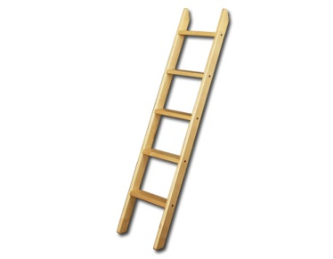  Лепка  На заданную тему. | Слово педагога, речь детей.  Картинка лестницы | Воображение и творческая активность,  самостоятельная творческая деятельность детей (Лепка),  активизация речи детей. Развита мелкая моторика обеих рук.

Заключительная часть (рефлексивный этап)
Образовательные  задачи | Содержание ННОД | Образовательная область, вид деятельности | Формы реализации Программы | Средства реализации ООП | Планируемые результаты
Развитие общения и взаимодействия со сверстниками. Развитие диалогической и монологической речи. Оценивание итогов собственной деятельности. | Воспитатель:  Вот как хорошо мы потрудились! Быстро сделали лестницу. Теперь-то уж точно она достанет до самого последнего этажа, и пожарные успеют спасти котят.  Отдает лестницу кошке  Кошка благодарит детей и уходит.  Рефлексия: Кто приходил к нам в гости сегодня?  А что у нее случилось?  А как мы ей помогли?  А вам трудно было это сделать?  Что больше всего вам понравилось?  А кому вы расскажите дома? | Речевое развитие,  Коммуникативное  развитие  Речевое развитие | Специальное моделирование ситуации общения.  Беседа | Слово педагога, речь детей. | Общение и взаимодействие со сверстниками, Развита диалогическая и монологическая речь. Оценивание собственной деятельности.

